Годишња потребна енергија за хлађење
Годишња потребна енергија за хлађење израчунава се према стандарду SRPS EN ISO 13790. Потребна енергија за хлађење објеката је количина топлоте коју током летњег периода треба одвести из објекта како би се одржала жељена температура унутрашњег ваздуха.
Ваздушни системи
Носилац топлоте у ваздушним системима је ваздух, који се греје или хлади, влажи или суши, филтрира и убацује директно у просторију. За разлику од водених система, код којих се пренос топлоте одвија зрачењем и природном конвекцијом, код ваздушних система је присутна природна конвекција. Брзина струјања ваздуха у зони боравка људи је ограничена, како се не би створили непогодни услови за боравак људи (проаја).
Предности ваздушних система у односу на водене су:
- Мала инертност система – врло брзо ступају у дејство,
- Добра централна и локална регулација рада,
- Могућност одвијања проветравања (вентилације) простора,
- Цурење радног флуида (ваздуха) не представља прроблем као цурење воде.
Недостаци ваздушног грејања су:
- Подизање прашине у просторији, уколико су брзине струјања ваздуха неприлагођене,
- Велике димензије канала у поређењу са димензијама цеви за топлу воду (проблем смештања у објекту).
Ваздух, у термичком смислу је лошији од воде:
- Мали специфични топлотни капацитет (c_{v} = 1005 J/kgK, c_{w} = 4186 J/kgK),
- Мала густина ваздуха ( 1 m3 $→$ 1000 kg, 1m3 $→$ 1,2kg).
Када се узму у обзир горњи подаци, долази се до закључка да је вода бољи радни флуид од ваздуха за око 4000 пута. Односно, да би се пренела иста количина топлоте, за ваздушне системе је потребан канал димензија 400 х 500 mm, а за водене системе цев пречника ɸ25 mm.
Међутим, без обзира на ову ману , постоје случајеви где су ваздушни системи незаменљиви, пре свега због могућности проветравања, уклапања у ентеријер и добре регулације. Климатизација је много шири појам, јер подразумева и грејање и хлађење, као и влажење или сушење ваздуха, обезбеђење потребног нивоа чистоће ваздуха (елиминације механичких нечистоћа, непријатних мириса, штетних гасова).
Основна подела ваздушних система је подела на:
- Локалне ситеме и
- Централне ваздушне системе климатизације.
У локалне системе ваздушног грејања спадају сви они уређаји који су лоцирани у самим просторијама које се греју. Ту спадају: калорифери, ваздушне завесе и „сплит“ системи (топлотна пумпа ваздух-ваздух).
Вентилациони системи
Вентилациони системи обезбеђују замену ваздуха у просторији спољним, свежим ваздухом. Вентилациони системи се могу поделити на:
- Системе са природном вентилацијом и
- Системе са принудном вентилацијом.
Природно проветравање је могуће остварити кроз процепе (фуге) спољних прозора и врата, отварањем прозора или кроз посебне вентилационе отворе. Проветравање природним путем често није довољно.
Када се примењује природна вентилација, треба узети у обзир смер ветра, као и избор места на фасади за постављање отвора за вентилацију, јер се на тај начин може утицати на количину свежег ваздуха који природним путем продире у просторију. Проток ваздуха је случајно променљива величина, која зависи од температурске разлике, брзине и смера ветра. Број измена ваздуха на час варира од 0,3 до 20 (када су прозори широм отворени).Приликом коришћења природне вентилације неопходно је узети у обзир геометрију зграде, распоред просторија, орјентације зграде у односу на доминантне ветрове, као и начине увођења спољног ваздуха.
Према намени вентилациони системи могу бити:
- За комфорне услове или
- Индустријски систем вентилације.
Принудном (механичком) вентилацијом се помоћу вентилатора принудно доводи потребна количина свежег ваздуха у просторију. Постројења за механичку вентилацију се најчешће изводе као централни систем ваздушног грејања, мада то није обавезно.
Код централних система припрема ваздуха се обавља на једном месту, а затим се припремљен ваздух разводи по просторија.
Централна припрема ваздуха се обавља у КОМОРИ за припрему ваздуха (клима комора или вентилациона комора). Шематски приказ једне коморе која ради само са свежим ваздухом током зимских периода је дат на слици. Ваздух се у комори филтрира, загрева до собне температуре и затим дистрибуира до вентилисаних просторија. Грејачи у коморама могу бити:
- Топловодни,
- Парни или
- Електрични.
Филтер који се налази у комори служи за издвајање честица нечистоћа из ваздуха. Конструкције филтерских секција могу бити равански, касетни, врећасти итд.
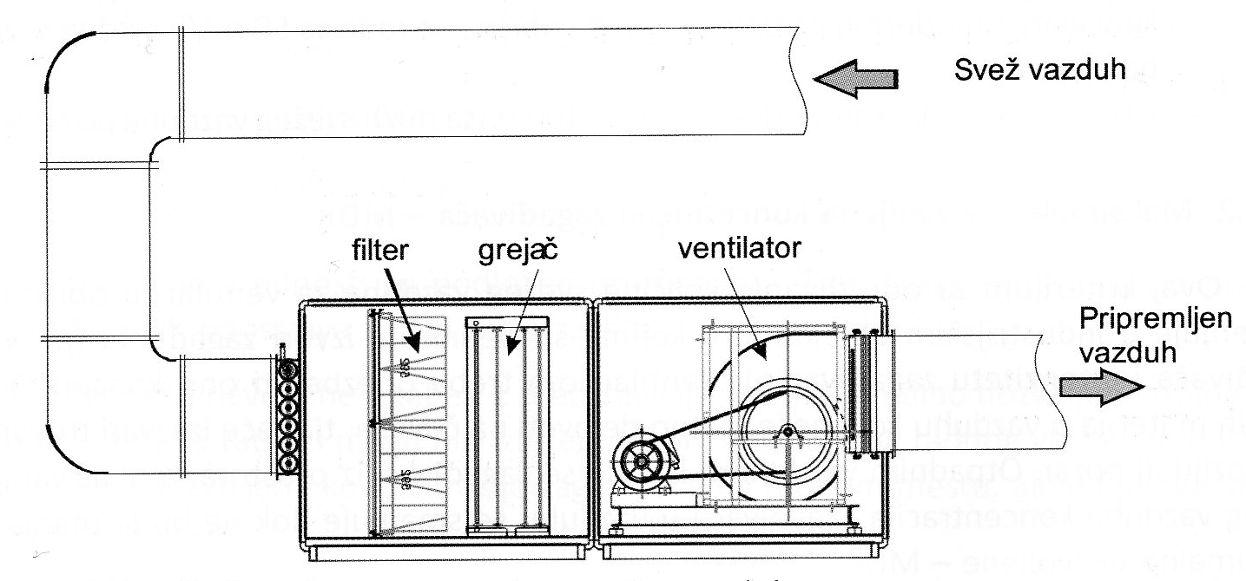
Слика: Вентилациона комора за рад са свежим ваздухом
Одређивање количине ваздуха за климатизацију
У ваздушним системима, количина ваздуха који се користи се одређује на основу три критеријума:
- Губитка топлоте у зимском периоду,
- Топлотног оптерећења у летњем периоду и
- Потребне количине ваздуха за проветравање (вентилацију).
Проветравање (вентилација) се обавља свежим ваздухом. Количина свежег ваздуха се може одредити преко:
- „оброка“ по човеку,
- Максимално дозвољене концентрације загађивача (МДК),
- Броја измена ваздуха на сат.
Оброк свежег ваздуха по човеку
Овај метод се примењује у комфорној климатизацији, где су људи једини загађивачи. Задатак вентилације је да се обезбеде услови за дисање и угодни услови за боравак људи у затвореном простору. Препоручене вредности свежег ваздуха по човеку износе:
- 20 до 30 m³/h у просторији у којој се не пуши,
- 30 до 40 m³/h у просторији у којој се пуши или има других загађивача,
- У склоништима се рачуна 6 m³/h свежег ваздуха у нормалном режиму, а у заштитном режиму 2,5 m³/h,
- Канцеларије у модерним пословним зградама 50 m³/h свежег ваздуха,
- У хотелима високе категорије ради се са више од 100 m³/h.
Максимално дозвољена концентрација загађивача МДК
Овај метод се обично користи у индустријским објектима у којима су познати извори загађења по врсти загађивача и интензитету загађивања. Вентилацијом се доводи количина свежег ваздуха, који смањује концентрацију загађивача и тиме онемогућава тровање, експлозију или пожар. Отпадним ваздухом извлаче се загађивачи из простора, а убацивањем свежег ваздуха концентрација загађивача се смањује, све док не буде мања од максимално дозвољене МДК.
Потребна количина ваздуха за вентилацију одређује се из биланса загађивача:
V · ks + K = V · kmax
Где је:
V [m³/h] – потребна количина свежег ваздуха за вентилацију,
ks [m³/m³] – концентрација одређеног загађивача, због ког се вентилација врши у свежем ваздуху
kmax [m³/m³] – максимално дозвољена концентрација (МДК) одређеног загађивача у вентилисаној просторији
K [m³/h] – часовно загађење од извора у просторији.
Минималан часовни проток свежег ваздуха за вентилацију износи:
V = $\frac{K}{kmax-ks}$
Јединице за изражавање и за мерење концентрације загађивача су mg/m³ ppm ( parts per million = cm³/ m³). Максималне дозвољене концентрације (МДК) усвајају се према препорукама Института за заштиту здравља.
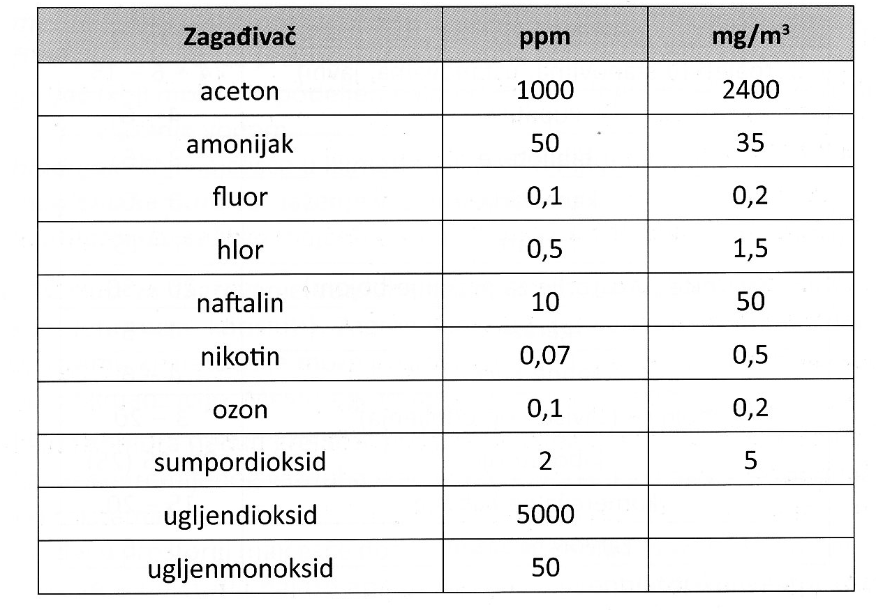
Табела: Вредности максимално дозвољене количине загађивача
Вредности наведене у табели представљају максимално дозвољене концентрације којим људи могу бити изложени. Постоје и краткотрајне дозвољене концентрације загађивача на радном месту, али је њихово време трајања ограничено.
Број измена ваздуха на сат
Број часовних измена ваздуха у просторији представља однос количине свежег ваздуха која се уводи у просторију у току једног сата и запремине просторије:
n = $\frac{\dot{V}}{Vprost}$
Препоручени број измена ваздуха на сат зависи од:
- Намене просторије,
- Врсте загађивача,
- Запремине просторије.
Одређивање количине свежег ваздуха за климатизацију (вентилацију) користи се када извори загађења нису потпуно дефинисани. Користи се и као контролни метод када се количина свежег ваздуха за вентилацију одређује неким другим методом.Препоручене вредности броја измена ваздуха за типичне намене просторија дате су у следећој табели.
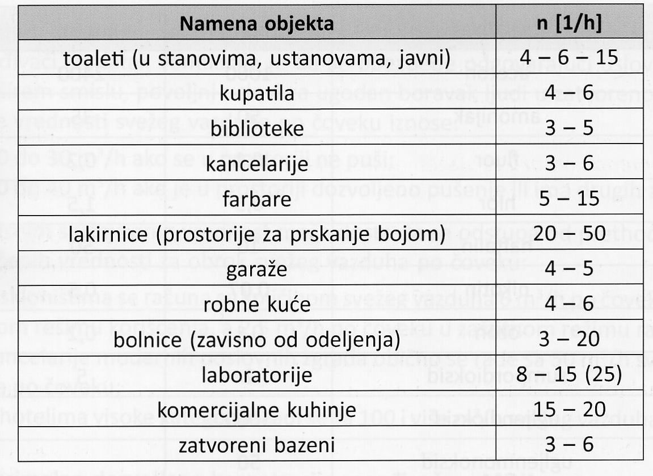
Табела: Број измена ваздуха на сат
Треба напоменути да се број измена ваздуха на сат не наводи само према количини свежег ваздуха (као у претходној табели), већ и према количини ваздуха који се извлачи или убацује у просторију (свеж + рециркулисан). Овако дефинисан број измена ваздуха указује на квалитет испирања просторије припремљеним ваздухом. Број измена ваздуха на сат одређен према укуоној количини ваздуха који се доводи климатизованој просторији може бити вишеструко већи од броја измена свежег ваздуха. На пример, у просторијама са ламинарном вентилацијом, укупан број измена ваздуха може бити 600 l/h.
Елементи клима коморе
На слици је дат шематски приказ једне хоризонталне клима коморе, која ради са мешавином свежег и рециркулисаног ваздуха. Конструкција клима коморе и број и врста елемената које комора садржи, зависе од намене самог система за климатизацију: да ли се ради само допремање свежег ваздуха, да ли се жели само хлађење током летњег периода, да ли је потребно влажење ваздуха, да ли се користи коришћење отпадне топлоте, да ли је потребно пригушивање буке и вибрација, итд.
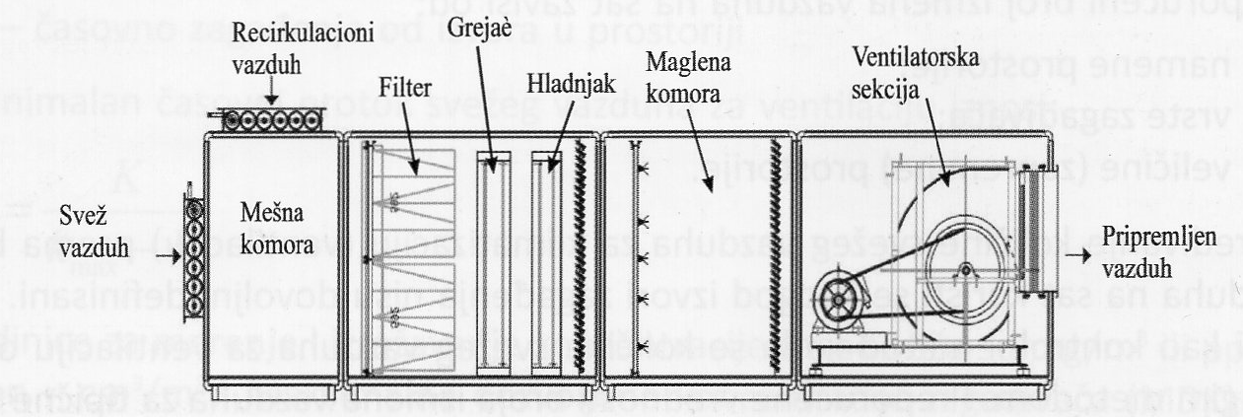
Слика: Шематски приказ клима коморе
Основни елементи клима коморе су:
- Мешна секција (као опција, ако се врши рециркулација собног ваздуха),
- Филтерска секција (за пречишћавање ваздуха који се уводи у систем),
- Грејач, који може бити подељен на прегрејач и догрејач, што је чест случај када се врши влажење водом,
- Хладњак, који најчешће користи хладну воду као радни флуид,
- Маглена комора за влажење ваздуха водом,
- Вентилаторска секција (најчешће центрифугални вентилатори).
Грејачи
Грејач служи за загревање ваздуха, које се креће у границама од -20°С до +50°С. У систему климатизације може постојати један или више грејача, што зависи од избора самог система климатизације. Место уградње грејача може бити:
- Клима комора (један грејач или прегрејач и догрејач),
- Канал припремљеног ваздуха (каналски грејач),
- Уређај у просторији (догрејач код водених или ваздушно-водених система, тада се у просторији налазе апарати као што је вентилатор-конвектор (fan-coil) или индукциони апарат.
Као радни флуид у грајачу најчешће се користи топла вода. Могу се користити различити температурски режими (90/70°С, 80/60°С, 60/45°С у каналским догрејачима). Грејни флуид може бити и водена пара ниског притиска.
Захтеви које мора да испуни грејач су:
- Да буде компактан (што веће одавање топлоте по јединици запремине грејача),
- Да има што мањи пад притиска са ваздушне стране (брзина ваздуха по фасадном пресеку се креће у границама 2 до 4 m/s),
- Да има што мањи пад притиска са водене старне (брзина воде у цевимасе креће у границама 0,5 до 1 m/s).
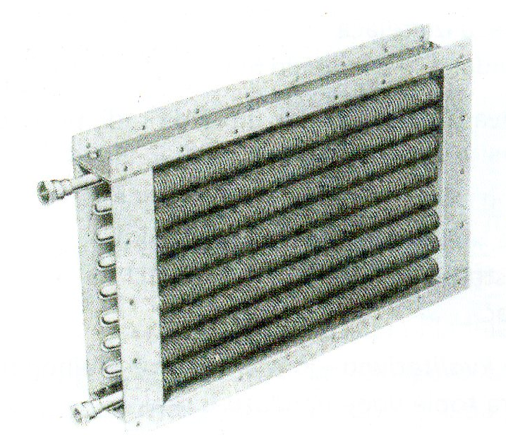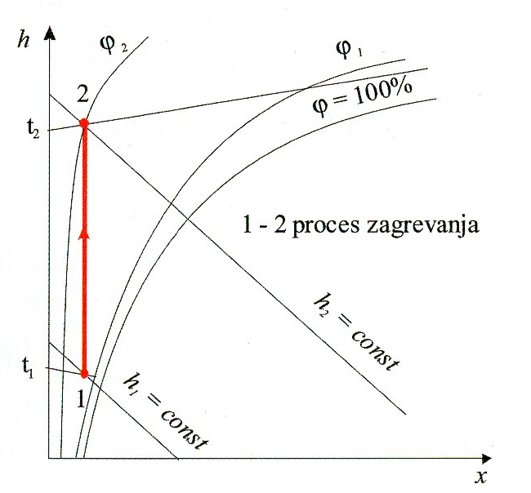
Слика: Спољни изглед грејача са спиралним ребрима који се поставља у клима комору и припрема ваздуха у h-x дијаграму
Грејачи се најчешће израђују од оребрених цеви, како би се повећала размена топлоте при конвекцији са стране ваздуха. Коефицијент прелаза топлоте са водене стране (са топле воде на зид цеви) је реда величине 100 пута већи од коефицијента прелаза топлоте са зида цеви на ваздух ( α_{un} $\sim 10$³ W/m²K, α$sp \sim$ 10 W/m²K). Због тога је потребно да се повећа површина за размену са стране ваздуха.
Тачна вредност коефицијента пролаза топлоте се може одредити експериментално. Због тога пројектанти не врше прорачун површине грејача, већ тај податак даје произвођач на основу:
- Протока ваздуха кроз грејач,
- Температуре ваздуха на улазу и излазу из грејача,
- Температурског режима грејног флуида.
На основу датих података, произвођач одређује:
- Површину грејача,
- Масени проток грејног флуида,
- Пад притиска са водене и ваздушне стране,
- Брзину струјања ваздуха кроз грејач.
Регулација одавања топлоте грејача је квалитативна – масени проток грејног флуида остаје константан, док се мења температура топле воде на улазу у грејач.
Регулација се врши помоћу трокраког вентила који је смештен у разводном воду грејача и који ради као мешни - у потребном односу меша разводну и повратну топлу воду и на тај начин се добија жељена температура воде на улазу у грејач. Трокраки вентил може бити постављен и у повратном воду , спојен кратком везом са разводним.
Хладњаци
Хладњак служи за хлађење ваздуха у летњим и прелазним периодима. Конструктивно се не разликује од грејача. Израђени су од оребрених цеви. Израђују се углавном од бакарних цеви, што је добро због отпорности на корозију. Ребра бакарних цеви се израђују од алуминијума или од бакра. Такође се могу израђивати од челичних цеви са челичним оребрењем. Облик ребра може бити правоугаони, кружни или спирални.
У односу на грејаче, хладњаци имају мању температурску разлику између ваздуха и површине хладњака, што има за последицу да је површина хладњака већа од површине грејача. Такође, уз хлађење се обично врши и сушење ваздуха, тј. долази до издвајања влаге уз ваздуха који се хлади и стварања кондензата на површини хладњака.

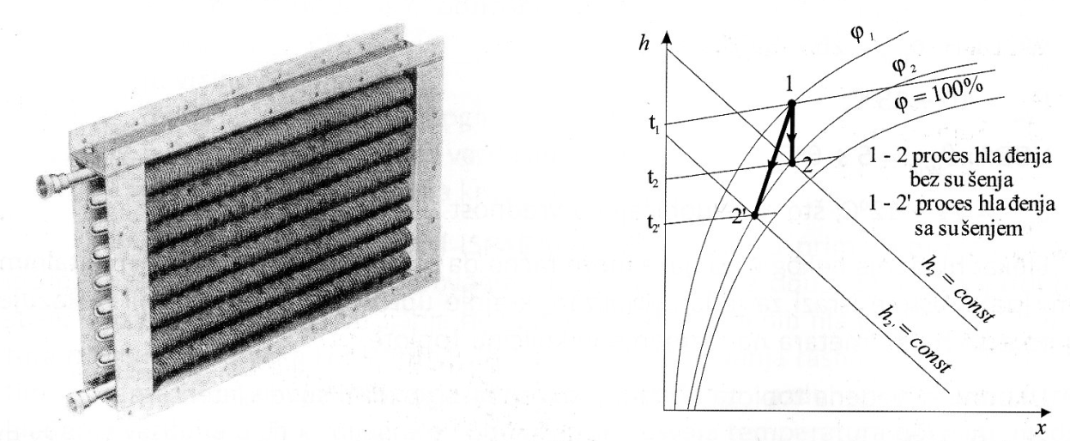
Слика: Изглед хладњака и процес хлађења у h-x дијаграму
Према врсти расхладног флуида хладњаци се могу поделити на:
- Хладњаке са директним испаравањем, када је радни флуид фреон, амонијак или СО₂. Тада је испаривач расхладне машине хладњак у клима комори и тада је површина хладњака на константној температури која одговара температури испаравања,
- Проточне хладњаке – када је радни флуид хладна вода. У том случају температура хладњака није константна, већ се мења како се вода загрева од температуре на улазу у хладњак до температуре на излазу из хладњака. Данас се претежно користи овај тип хладњака. Вода потребна за хлађење целог објекта се припрема у расхладној машини. На овај начин се избегава цурење фреона.
Хладњаци који раде са водом као расхладним флуидом обавезно користе супротносмерно-унакрсно струјање расхладног флуида и хлађеног флуида јер је тада већи ефекат хлађења, тј. размене топлоте.
Уобичајне температуре које се јављају приликом процеса хлађења су: температура ваздуха на улазу се крећу од 26°С до 35°С, док је на излазу температура ваздуха од 10°С до 15°С; температура воде на улазу од 5°С до 6°, док је на излазу температура воде од 11°С до 12°С, а то даје уобичајну разлику у температурама од 5°С до 6°С.
Потребну величину хладњака одређује произвођач на основу следећих података које доставља пројектант:
- Протока воде кроз хладњак,
- Стања ваздуха на улазу и излазу из хладњака (температуре и влажности),
- Температурског режима хладне воде.
На основу датих података, произвођач одређује:
- Површину хладњака,
- Масени проток расхладног флуида (воде),
- Пад притиска са водене и ваздушне стране и
- Брзину струјања ваздуха кроз хладњак.
Хладњаци са директним испаравањем раде са примарним расхладним флуидом. Топлота потребна за испаравање расхладног флуида, одузима се од ваздуха који струји кроз хладњак. Смер струјања није битан као код водених хладњака, јер је температура површине хладњака константна.
Температура испаравања флуида мора бити изнад 0°С, јер би иначе дошло до смрзавања издвојене влаге из ваздуха, што проузрокује:
- Смањење попречног пресека за струјање ваздуха кроз хладњак,
- Смањење капацитета хладњака, јер се повећава отпор провођењу топлоте због наслага леда,
- Прекид рада постројења због отапања леда.
Регулација расхладног учинка хладњака врши се променом протока расхладног флуида, док температура на улазу остаје иста.
Због малих разлика температура воде на улазу и излазу из хладњака регулација није добра, јер повишењем температуре воде у разводу за само 1°С резултирало би смањењем расхладног учинка хладњака за 17%.

Маглена комора
Маглена комора је део клима коморе у коме се врши влажење ваздуха водом. Маглена комора се састоји од кућишта од поцинкованог лима или неког вештачког материјала (пластике). Доњи део маглене коморе је када за скупљање и допуну воде. На једној страни магледне коморе налазе се млазнице чија је улога распршивање воде у ситније капи. Да би се интензивирао процес влажења, потребно је да распршене капи буду јако ситне, како би се повећала површина контакта између воде и ваздуха. Шематски приказ маглене коморе дат је у три пројекције (са стране, фронтално и одозго).
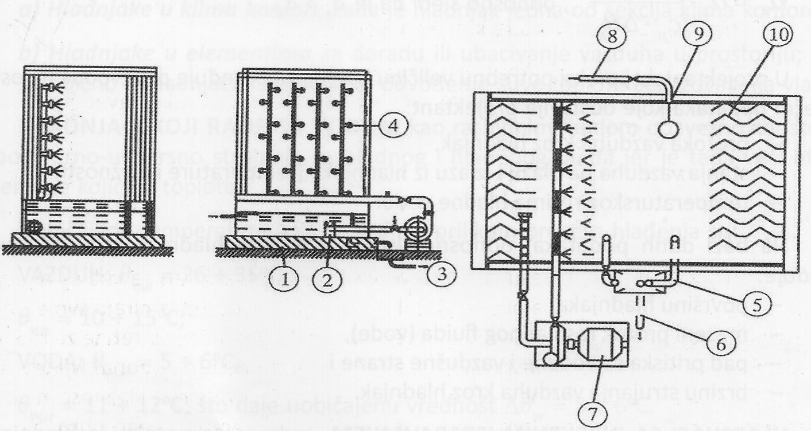
Слика: Основни елементи маглене коморе: 1- када за воду, 2 – корпа на усисној цеви, 3 – одвод за пражњење, 4 – цевни регистар са млазницама, 5 – преливна цев, 6 – одвод вишка воде, 7 – циркулациона пумпа, 8 – прикључак за доливање, 9 – пловак, 10 – елиминатор капи
Већина млазница за распршивање воде је са унутрашње стране обрађена у облику спирале, тако да струја воде добија ротацију и постиже се боље распршивање. Млазница је везана за цевни регистар (вертикалне цеви које су повезане са хоризонталним разделником). Често се ставља мрежица како би се спречио продор нечистоћа која би могла да запуши млазнице. Млазнице се израђују од месинга, бронзе, челика, порцелана, пластичних материја, отвора 1,5 mm. Величина распршених капи воде креће се од 0,01 до 0,1 mm.
Кадица има прикључак за доливање воде, са вентилом који је повезан са пловком са регулисање нивоа воде у кади. Када ниво воде опадне, отвара се вентил на прикључку за доливање. На кади се налази и преливна цев, као и цев за пражњење, која је везана за дно каде. У каду је потопљен усисни део цевовода који је заштићен мрежом за спречавање продора нечистоћа. Циркулациона пумпа усисава воду из каде и шаље је у цевни регистар.
Излазни пресек (а некада и улазни) снабдевен је елиминатором капи, чија је улога да издвоји из струје ваздуха капи воде које нису испариле. Елиминатор капи је сачињен од паралелних плоча у које ударају капљице воде и сливају се у каду, док струја ваздуха пролази кроз елиминатор. Плоче елиминатора могу бити израђене од поцинкованог лима или од неког вештачког материјала. Битно је да елиминатор воде буде отпоран на корозију.
Дужина маглене коморе је од 1,2 m, а прзина струјања ваздуха је 2,3 m/s тако да је време контакта између воде и ваздуха нешто испод 1s. Вода у магленој комори се по правилу не обрађује термички (не загрева се и не хлади се).
Регулација влажења се врши на два начина:
- Укључивањем и искључивањем пумпе,
- Деловањем на вентил на доводној цеви – пригушивањем (притварањем вентила) смањује се проток воде који долази до млазница.
Смер струјања ваздуха кроз маглену комору може бити истосмеран или супротносмеран. При супротносмерном струјању, у односу на правац распршивања воде, остварује се бољи ефекат влажења.
Процес влажења ваздуха водом сматра се изенталпским процесом, јер је енталпија воде занемарљиво мала и не утиче битно на правац промене струјања приликом влажења.
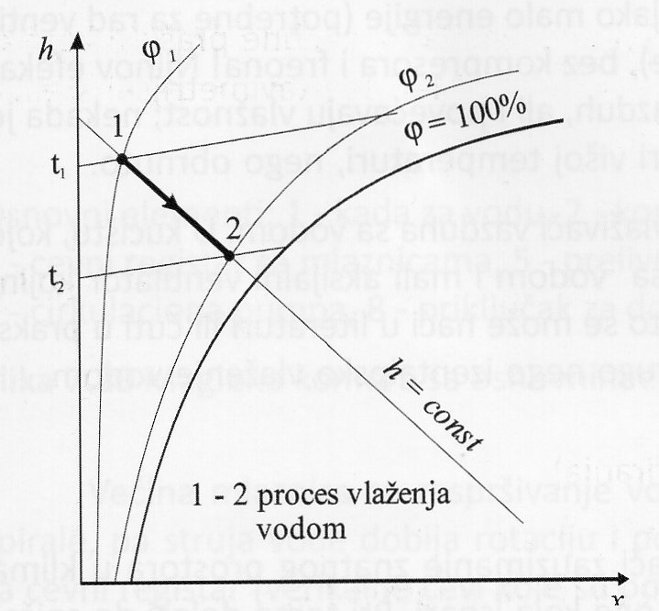
Слика: Процес влажења водом у h-x дијаграму
Процес влажења ваздуха водом је уједно и процес хлађења ваздуха, што се може видети на горњем дијаграму.
Хлађење ваздуха воденом паром
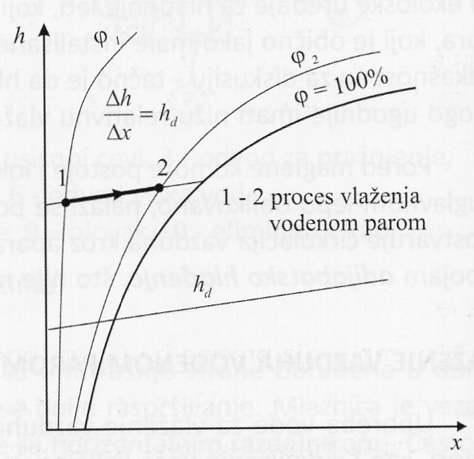
Слика: Процес влажења ваздуха паром у h-x дијаграму
Процес влажења ваздуха водом захтева већу површину грејача (или два ступња загревања ваздуха – предгрејач и догрејач) и потребна је већа количина воде, од оне која испари. Поред тога, стварају се погодни услови за развој бактерија и микроорганизама у топлој и влажној атмосфери маглене коморе. Због свега тога, влажење ваздуха водом треба избегавати.
Увођење водене паре директно у струју ваздуха је знатно јефтинији и једноставнији начин влажења ваздуха, који пружа знатно боље могућности за регулацију. Због тога се у пракси често користе парни овлаживачи, нарочито у објектима у којима важе стоги захтеви одржавања релативне влажности у одређеним границама (електронска индустрија, фармација, музеји, болнице, итд.).
Неопходно је да се процес влажења обавља сувом паром, јер влажна пара и кондензат изазивају појаву непријатних мириса, као и могућност развоја алги и бактерија у кондензату. Увођењем суве паре у струју ваздуха долази до мешања влажног ваздуха и паре, па из биланса мешања долази до израза:
$\frac{h2-h1}{x2-x1}$ = $\frac{∆h}{∆x}$ = h_{d}
који одређује правац процеса влажења ваздуха. Правац промене стања приликом влажења паром је одређен енталпијом паре којом се врши влажење, што је приказано на горњем дјаграму. У зависности од енталпије водене паре h_{d}, температура ваздуха након влажења може да порасте.
Постоје уређаји за влажење паром који имају електрични грејач за производњу водене паре (не користе пару из централног извора).
Филтрирање ваздуха
Климатизациони системи врше, поред термичке обраде ваздуха и чишћење ваздуха. У данашње време, када је све веће загађење, захтеви за чистоћом ваздуха су све сначајнији.
Пречишћавање ваздуха подразумева елиминисање чврстих, течних и гасовитих нечистоћа. Врши се на неколико начина:
- Филтрирањем - се одстрањују чврсте и течне честице. То је процес који се обавезно примењује у климатизованим постројењима.
- Апсорпцијом - се врши издвајање гасовитих примеса у скруберима
- Отпрашивањем - издвајање прашине веће концентрације.
Последња два процеса пречишћавања ваздуха се врше у индустријској климатизацији. Основна подела филтера је према величини честица које се одстрањују:
- Филтер за грубу прашину,
- Филтер за фину прашину,
- Апсолутни филтер.
Ефекти филтрирања ваздуха
У климатизацији се примењују различити ефекти за одстрањивање загађивача из ваздуха:
- Просејавање – се користи за издвајање најкрупнијих честица. Када је пречник честице нечистоће већи од отвора филтера, та честица не може да прође и задржава се на филтеру.
- Ефекат таложења се примењује за одстрањивање честица веће масе. На сваку честицу, која се креће у струји ваздуха делују две силе: сила која изазива кретање у струји и сила земљине теже, која условљава таложење пре свега крупнијих честица.
- Ефекат инерције је карактеристичан за одстрањивање честица прашине веће масе, али мање него у претходна два случаја. Филтер изазива скретање струје ваздуха. Честице прашине, због инерције не могу да прате честе промене смера струје ваздуха, сударају се са влакнима филтера и остају на њима.
- Ефекат дифузије се примењује за одстрањивање честица прашине врло мале масе (пречника мањег од 0,1μm). Независно од смера струјања ваздха, дешава се неравномерно кретање и сударање молекула и ситних честица. Када честице дођу до филтера, сударају се са њим и остају на њему.
- Ефекат интерцепције је када честица пролази поред филтера, на растојању мањем од полупречника честице, услед електростаичких сила, она се лепи за влакно филтера. Овај ефекат се назива још и ефекат качења.
Не користи сваки филтер све наведене ефекте, али постоје филтери који користе неколико ефеката истовремено. Ефикасност филтера зависи од:
- Врсте филтерске масе,
- Величине честица,
- Брзине струјања ваздуха кроз филтер.
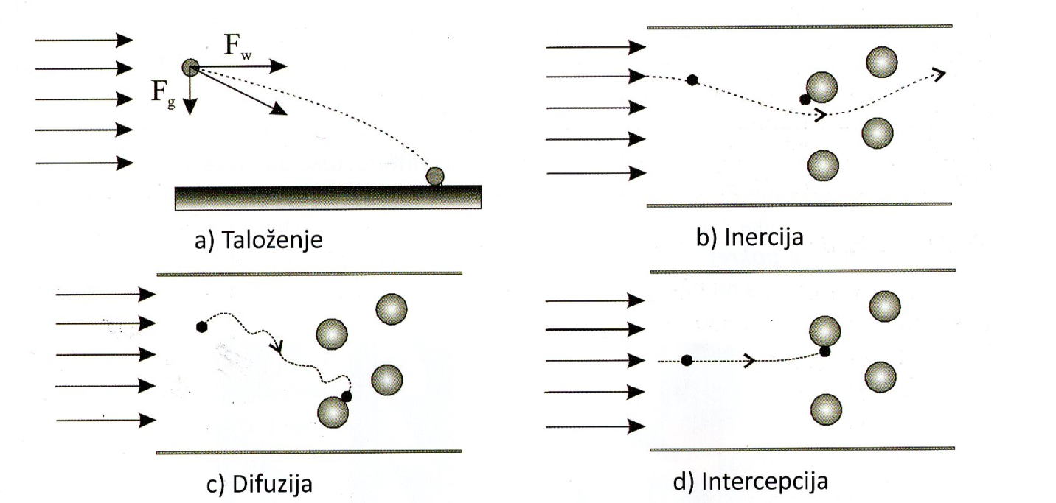
Слика: Ефекти филтрирања
При струјању ваздуха кроз филтер, честице нечистоће се лепе за влакна филтера и долази до пада притиска. Када запрљаност филтера достигне максималну вредност, укључује се аларм, који упозорава руковаоца да филтер замени.
Материјал за филтере
Материјал за израду филтера мора да испуни следеће услове:
- Велика способност акумулације честица прашина,
- Добра пропустљивост ваздуха (што мањи пад притиска при струјању),
- Добра физичка својства – отпорност на хабање, савитљивост, постојаност на високим температурама,
- Да није хигроскопан,
- Да задржава своје особине при обради.
Материјал за израду филтера може бити:
- Природни – памук, вуна, целулоза,
- Вештачки – полиамид, полиестер, тефлон, итд.
Постоје различити филтери:
- Жичани филтер – од испреплетане жице. Груби филтери.
- Касетни филтер – у метални рам се поставља филтерски материјал,
- Врећасти филтер – има већу површину од касетног филтера, за исти попречни пресек и зато може да издвоји много вишепрашине и има дужи период између две замене филтера, али заузима више места у клима комори. Најчешће коришћен тип филтера.
- Филтер са покретном траком – рол филтер, користи се углавном у индустрији. Филтерска маса може бити науљена.
- Електрофилтери – имају врло висок степен издвајања нечистоћа. Примењују се и у кућним клима уређајима и у термоелектранама,
- Филтер са активним угљем – користи се за издвајање гасовитих загађивача из ваздуха.
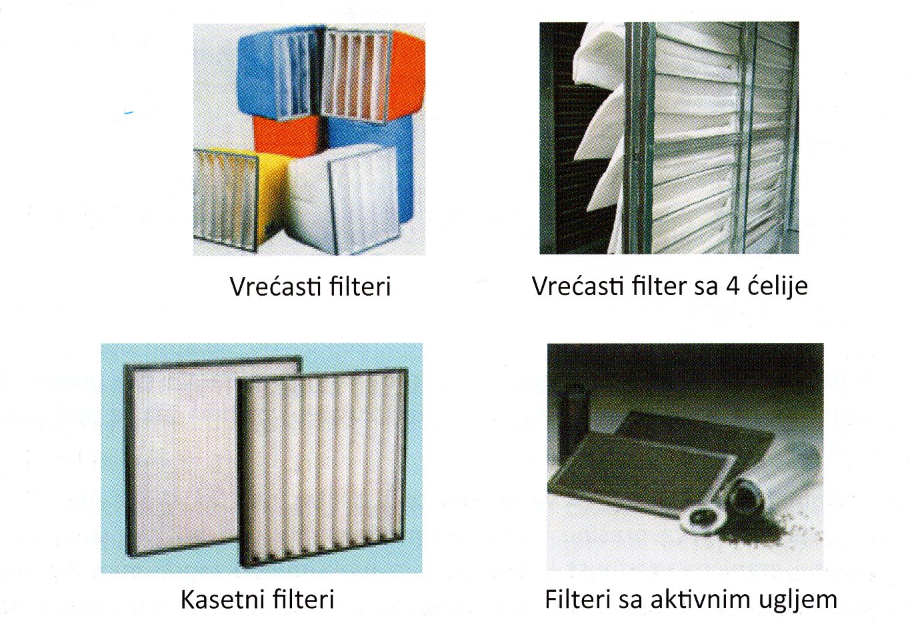
Слика: Врсте филтера

Елементи за дистрибуцију ваздуха
Припремљен ваздух се разводи до места убацивања каналском мрежом. Постоји разводна и повратна каналска мрежа. Каналска мрежа која дистрибуира ваздух од места припреме до просторије која се климатизује је разводна, док одводна каналска мрежа одводи отпадни ваздух из просторије. Вентилатори обезбеђују разлику притисака, непходну за циркулацију ваздуха.
Каналска мрежа треба да задовољи следеће услове:
- Довођење ваздуха што краћим путем,
- Да произведе што мање шумова,
- Да се лако одржава и пере,
- Да губици и добици топлоте буду што мањи,
- Инвестициони и експлоатациони трошкови буду што мањи.
Канали се израђују од поцинкованог лима, челика, алуминијума, бетона, платике. Материјали треба да испуне следеће услове:
- Унутрашње површине канала треба да буду глатке (мањи пад притиска услед струјања ваздуха кроз канал),
- Морају да буду отпорни на корозију и да буду незапаљиви,
- Не треба да производе шумове и да апсорбују шумове који допиру из клима коморе,
- Да производња и монтажа буде што јефтинија,
- Тежина канала да буде што мања,
- Не смеју бити хигроскопни,
- Да буду дуготрајни.
Најпогоднији материјал за израду канала је челични лим. Може бити поцинкован и премазан заштитним слојем. Канали могу бити кружног или правоуганог попречног пресека.Дебљина лима зависи од пречника канала, што је важно за укрућење и ширење буке. Са повећањем пречника канала, расте и дебљина лима, од ког се канали производе.
Постоје различити облици и врсте елемената за убацивање ваздуха у просторију. Најчешће се користе анемостати и решетке. Анемостати су предвиђени за плафонску уградњу и имају фиксне прорезе кроз које ваздух струји. Решетке за убацивање ваздуха се могу постављати на плафону, зидовима и поду. Имају усмеравајуће жалузине. Дифузори се користе када је потребно да се постигне већи домет млаза ваздуха. Брзина ваздуха кроз дифузор је већа у односу на решетке и анемостате. Регулатори протока могу бити и каналски, и користе се када је каналска мрежа разграната, па је потребно балансирање система.
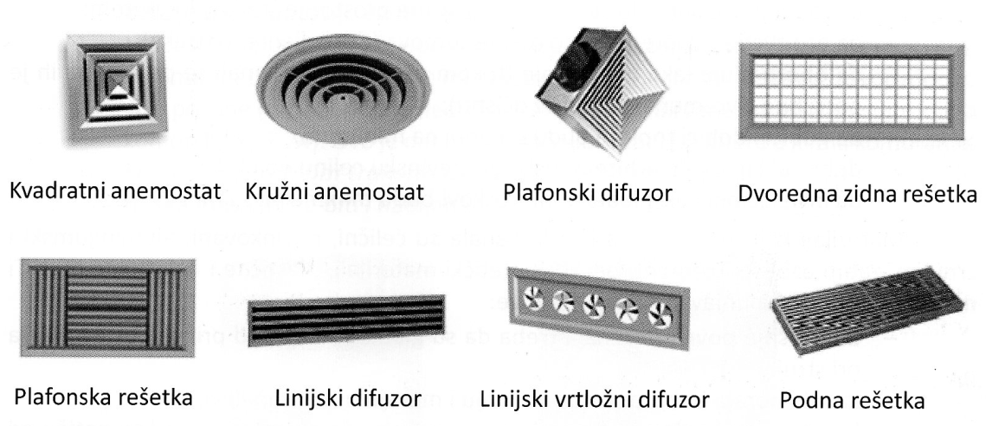
Слика: Елементи за убацивање ваздуха
Слика: Елементи за регулацију протока на решетки (лево) и каналски (десно)
Коморе за припрему су модуларног типа и састављају се из секција. Постоје чисто вентилаторске коморе, које се састоје само од вентилаторских секција. Вентилационе коморе најчешће имају и филтерску секцију. За просторије у којима бораве људи, ваздух се мора и термички обрадити и такве коморе имају и грејну секцију. У случају да се жели грејање, убацни ваздух мора бити температуре више од оне у просторији. За одржавање релативне влажности постоји маглена комора – секција за влажење ваздуха. Такође постоји и секција за пригушивање буке. Мешна секција служи за мешање свежег и рециркулационог ваздуха у одређеном проценту.
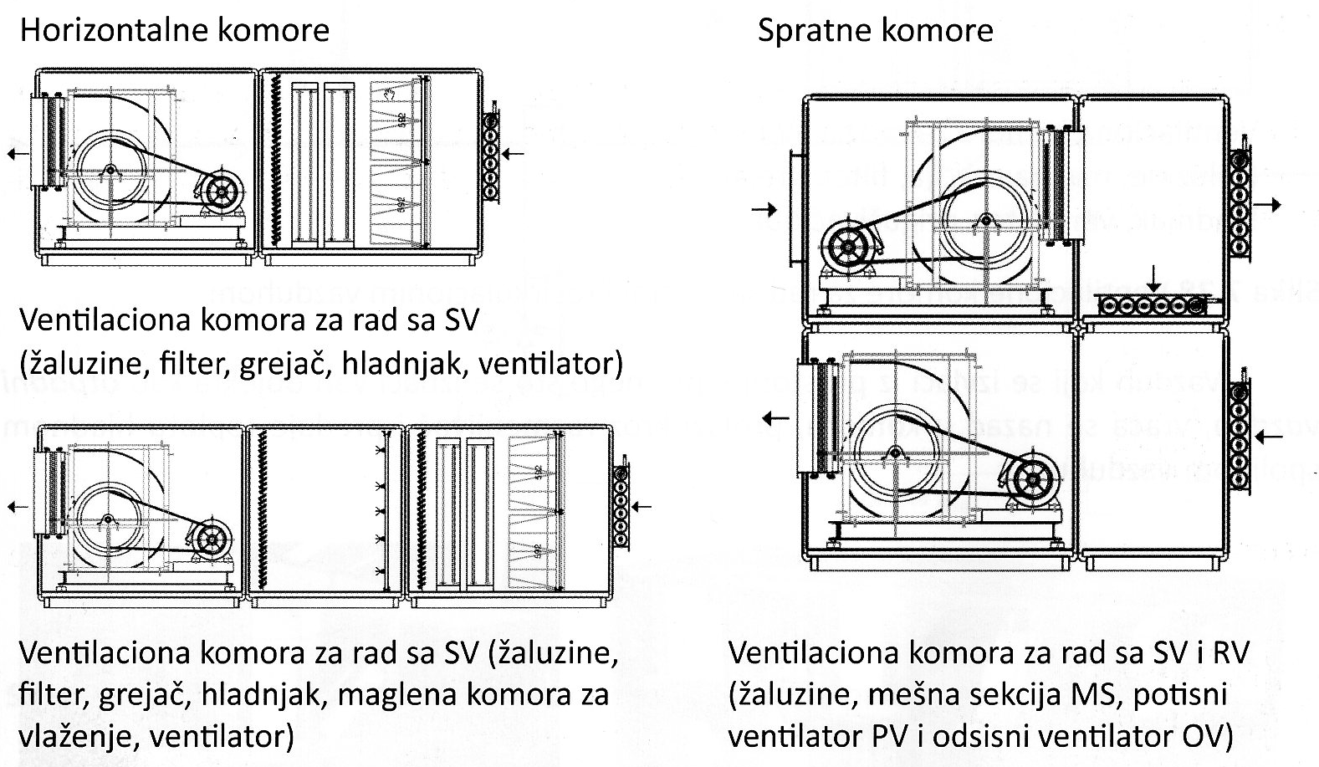
Слика: Вентилационе коморе за рад са свежим ваздухом
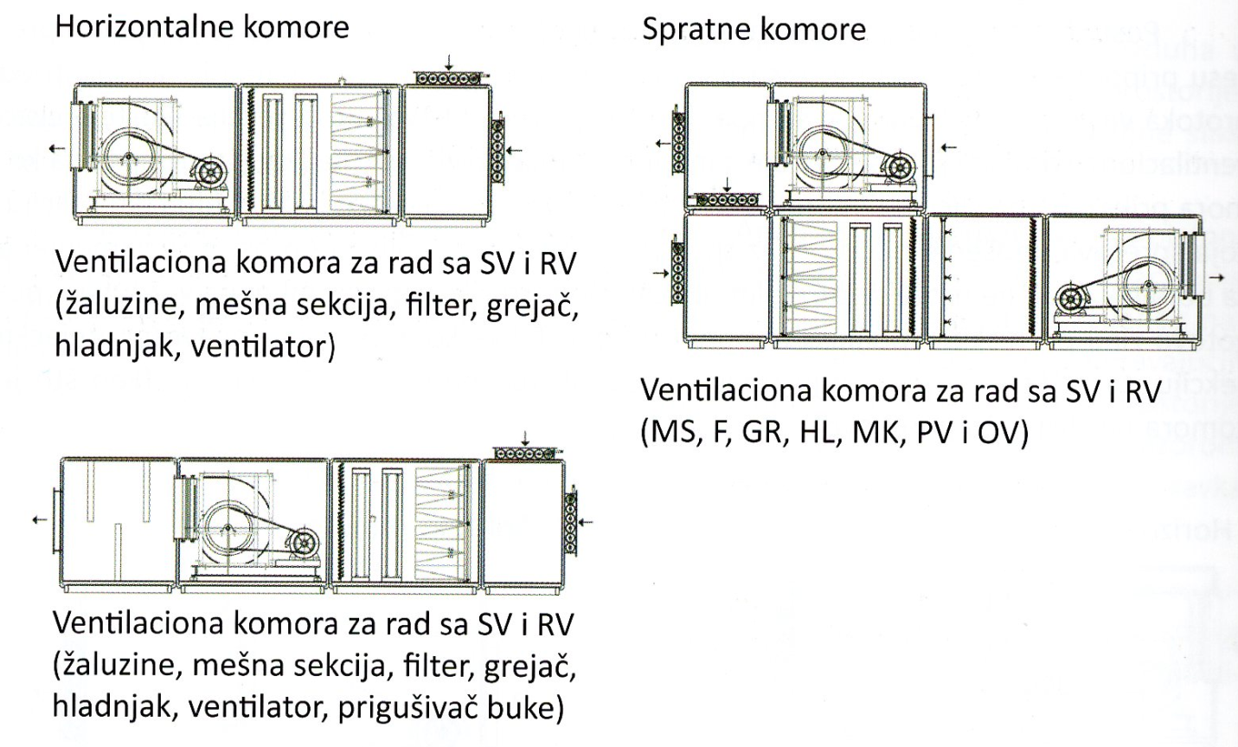
Слика: Вентилационе коморе за рад са свежим и рециркулационим ваздухом
На следећој слици су приказане две спратне коморе, које поред наведених секција имају још и размењивач топлоте ваздух-ваздух. Ови размењивачи су такође приказани на слици имају улогу коришћења отпадне топлоте и на тај начин штеде енергију.
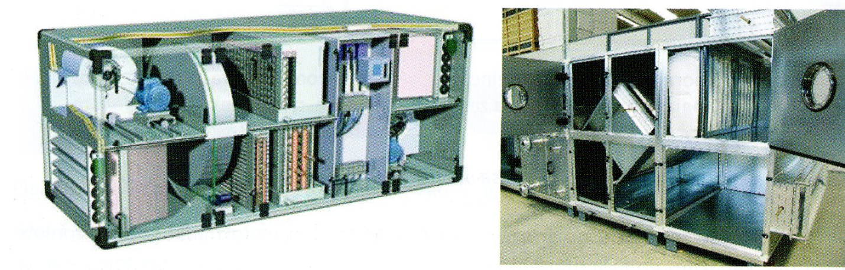
Слика:Коморе састављене од различитих секција
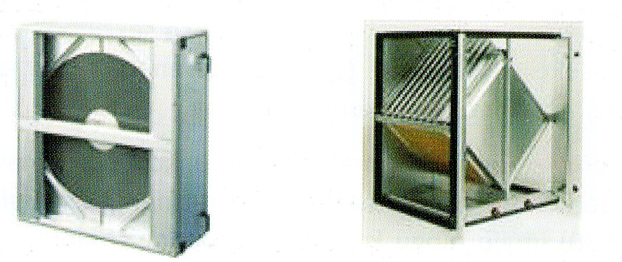
Слика: Размењивачи топлоте ваздух-ваздух: ротациони (лево) и унакрсни плочасти (десно)

Мере унапређења енергетске ефикасности термотехничких система
Велики утицај на потрошњу енергије за рад система има избор пројектног решења система, извора енергије, режима коришћења и нивоа аутоматског регулисања. Анализа могућих мера за унапређење енергетске ефикасности система укључује:
- Могућност замене енергената и коришћење ОИЕ,
- Побољшања енергетских својстава система за хлађење и грејање,
- Побољшања енергетских својстава система за за климатизацију и вентилацију,
- Побољшања енергетских својстава система за за припрему топле воде,
- Побољшања енергетских својстава система потрошње електричне енергије,
- Побољшљње система регулисања и управљања.
Могуће мере за унапређење енергетске ефикасности система КГХ могу бити:
- Замена стандардних котлова нискотемпературним или котлова на биомасу,
- Примена нискотемпературних система за грејање (панелног или система вентилатор-конвекторима),
- Примена високотемпературских система за хлађење (панелни систем зидног или плафонског хлађења)
- Повраћај топлоте из отпадног ваздуха у системима вентилације и климатизације (применом размењивача ваздух-ваздух),
- Природно проветравање, у циљу смањења топлотног оптерећења система хлађења током лета,
- Припрема топле воде помоћу енергије Сунца,
- Припрема топле воде помоћу топлотних пумпи, које као извор топлоте користе топлу отпадну воду,
- Примена инвертерских уређаја за хлађење простора (уређаја са фреквентном регулацијом рада компресора),
- Примена топлотних пумпи у пасивном режиму рада за пасивно хлађење (без укључивања у рад расхладног агрегата),
- Искоришћење отпадне топлоте са кондензатора расхладних агрегата за загревање потрошне топле воде,
- Омогућавање предгревања спољног ваздуха у зимском периоду за сагоревање топлотом димних гасова уградњом димњака са коаксијалном цеви,
- Топлотна изолација неизолованих делова система (цевне мреже, размењивача топлоте, каналске мреже)
- Домаћинско руковање (уз увођење аутоматског регулисања рада система).

Замена извора и енергената за снабдевање енергијом
Могућности и препреке замене извора енергије су:
- Децентрализовани систем снабдевања енергијом на бази коришћења ОИЕ (ветар, биомаса, соларна енергија, геотермална енергија, итд.),
- Когенерација (комбинована производња топлоте и електричне енергије),
- Апсорпционо хлађење,
- Даљинско грејање/хлађење,
- Топлотне пумпе које као извор топлоте користе околину – ваздух, воду или земљу,
- Прелазак на еколошки прихватљивије гориво (при непромењеном капацитету извора).
Приликом замене конвенционалних котлова, кондензационим котлом на природни гас, постижу се следећи ефекти:
- Енергетска уштеда у односу на котао истих параметара исноси 10-15%,
- Уштеда у трошковима за енергент се креће око 50%,
- Просечни повраћај инвестиције се крећу од 2 до 5 година,
- Значајно смањење емисије угљен-диоксида,
Мере оптимизације рада термотехничких система
Мере оптимизације рада термотехничких система су мере оптимизације експлоатације техничких система и то су:
- Коришћење отпадне топлоте ваздуха, у летњем и зимском периоду,
- Коришћење отпадне топлоте кондензације расхладних уређаја и примена ноћне вентилације зграда,
- Примена адијабатског хлађења.
Коришћење отпадне топлоте ваздуха
Коришћење отпадне топлоте омогућава да се уштеди гориво и електрична енергија, смањује се инсталациона снага и габарити опреме и доприноси очувању животне средине. За велике системе, као и за системе централне климатизације,који имају проток ваздуха преко 3000m³/h, исплативо је и готово обавезно да се користи отпадна топлота ваздуха.
Систем поврата топлоте у ваздушним климатизационим системима функционише по принципу размене топлоте приликом струјања отпадног и свежег ваздуха, у летњем и у зимском периоду, при чему се лети свеж ваздух потхлађује, а зими предгрева преко размењивача топлоте.
За оцену ефикасности поврата топлоте користе се величине: степен поврата топлоте, степен поврата влаге и додатни пад притиска при струјању свежег ваздуха кроз размењивач топлоте. Размењивач топлоте помоћу ког се користи отпадна топлота представља додатни отпор за струјање ваздуха у систему. На доњој слици је приказана подела система за коришћење отпадне топлоте ваздуха.
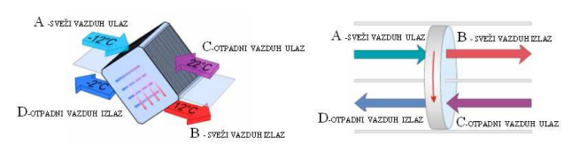
Слика: Шематски приказ струјања ваздуха кроз плочасти рекуперативни размењивач топлоте (лево) и ротациони регенеративни размењивач топлоте (десно)
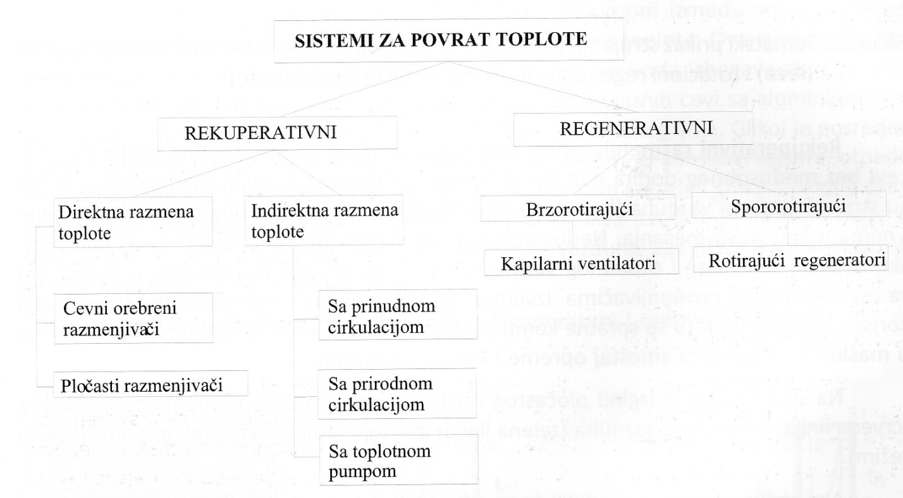
Слика: Подела система за коришћење отпадне топлоте ваздуха
Рекуперативни размењивачи омогућавају размену топлоте преко плоча или цеви, без међусобног додира две струје ваздуха. Због овог принципа нема могућности мешања отпадног ваздуха и свежег ваздуха, што је веома погодно у случају ако је отпадни ваздух загађен. Недостатак је мањи поврат топлоте, већи пад притиска и потребан већи простор за уградњу.
Плочасти рекуператори се изграђују од алуминијумског лима, нерђајућег челика или пластике. Дебљина плоча је око 1 mm, а размак између њих је од 5 до 10 mm. Ширина размењивача иде и до 3 m за коморе протока до 100 000 m3/h. Степен поврата топлоте плочастих рекуператора је између 50 и 75%, уз брзине струјања ваздуха од 2 до 3m/s.
Регенеративни размењивачи топлоте функционишу по принципу директног контакта струја ваздуха. Њихова предност је могућност поврата влаге и већи степен поврата топлоте и компактнији су у односу на рекуператоре. Недостатак им је немогућност потпуног раздвајања отпадног и свежег ваздуха.

